**咨询后投诉申诉需求说明**

1. 功能需求说明
   1. 提供患者针对咨询的投诉操作
   2. 提供医生针对投诉的申诉、以及评分的申诉
   3. 提出以上投诉申诉后，都需要初步审核
2. 功能流程图说明
   1. 该流程有2种发起方式
   2. 患者发起投诉—》系统人员初步判断---》对应的处理方式
   3. 医生发起申诉，可以选择投诉申诉，也可以根据评分申诉，当患者投诉时医生执行申诉操作，如使用违禁药品直接退款，如不执行申诉根据条件是否执行退款操作。
   4. 以上操作后针对投诉不论医生处理与否，系统人员都必须回复处理相关事宜

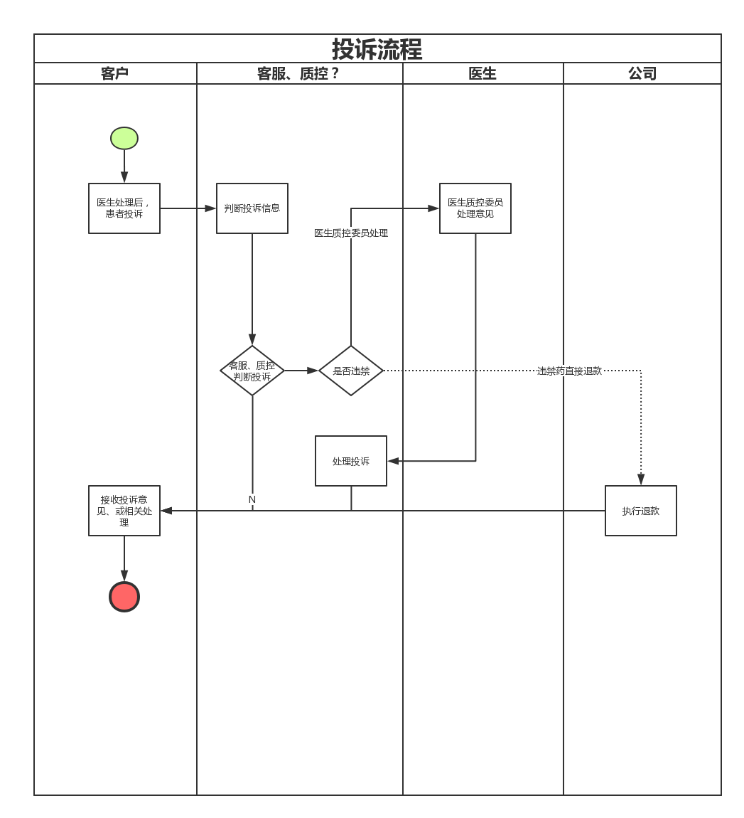

1. 设计表结构说明